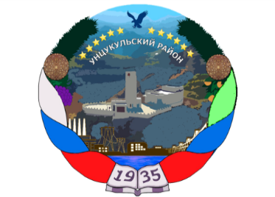

РЕСПУБЛИКА ДАГЕСТАН

ГЛАВА МУНИЦИПАЛЬНОГО ОБРАЗОВАНИЯ

«УНЦУКУЛЬСКИЙ РАЙОН»

Индекс 368950 РД, пос. Шамилькала, ул.М.Дахадаева,3 тел.55-64-85e-mail:mo_uncuk_raion@mail.ru

ПОСТАНОВЛЕНИЕ

от «___» _________ 2020 г. № ____

Об утверждении плана нормотворческой деятельности администрации муниципального образования «Унцукульский район» Республики Дагестан на второе полугодие 2020 г.
В соответствии с Федеральным законом от 6 октября 2003 года № 131-ФЗ
«Об общих принципах организации местного самоуправления Российской Федерации», с целью организации нормотворческой деятельности администрации муниципального образования «Унцукульский район» Республики Дагестан:
1.Утвердить план нормотворческой деятельности администрации муниципального образования «Унцукульский район» Республики Дагестан
на второе полугодие 2020 года согласно приложению к настоящему постановлению.
2.Разместить настоящее постановление на официальном сайте администрации муниципального образования «Унцукульский район» Республики Дагестан.
3.Контроль за исполнением настоящего постановления оставляю за собой.

Глава МО
«Унцукульский район» И.М. Нурмагомедов

УТВЕРЖДЕНО
постановлением главы
муниципального образования
«Унцукульский район»
от «____»________2020г. №____

План нормотворческой деятельности
администрации муниципального образования «Унцукульский район »
на второе полугодие 2020 г.

Наименование проекта муниципального правового акта, подлежащего разработке | Срок подготовки проекта муниципального правового акта
Проект решения Собрания депутатов муниципального района «Унцукульский район» Республики Дагестан «Об уточнении бюджета МО «Унцукульский район» на 2020 г.» | октябрь 2020 г.
Проект решения Собрания депутатов муниципального района «Унцукульский район» Республики Дагестан «О повышении фонда оплаты труда с 1 октября 2020 года иным категориям работников, не подпадающих под действия майских Указов Президента РФ.» | октябрь 2020 г.
Проект решения Собрания депутатов муниципального района «Унцукульский район» Республики Дагестан «Об уточнении бюджета МО «Унцукульский район» на 2020 г.» | декабрь 2020 г.
Проект решения Собрания депутатов муниципального района «Унцукульский район» Республики Дагестан «О бюджете МО «Унцукульский район» на 2021 год и на плановый период 2022 и 2023 гг.» | декабрь 2020 г.

